

ООО Торговый дом «ЮжУралРесурс» является официальным представителем ООО «ЧМЗ» - производителя грунторезной техники на базе тракторов МТЗ и представляет сертифицированную баровую машину – экскаватор траншейный цепной ЭТЦ-2086.
1 190 000 рублей.
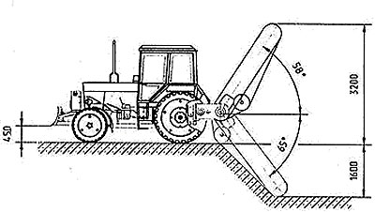

В комплект навесного оборудования ЭТЦ-2086 входит:
- Грунторез 2086.31.00.000 (предназначен для прорезки траншей для укладки линий связи и электросиловых кабелей, трубопроводов и прочих коммуникаций малого и среднего диаметра). Рабочий орган с шириной базовой цепи Н=140 мм (зимне-летний) вариант. Дополнительно к грунторезу могут быть поставлены режущие цепи с шириной прорезаемой щели 270 мм или с шириной прорезаемой щели 400 мм
- Базовый трактор Беларус 80, Беларус 82.1, Беларус 82П.
- Бульдозерный отвал или погрузочный ковш.
Технические характеристики ЭТЦ-2086:
Базовое шасси | МТЗ-82
Двигатель | Д-243 (82 л.с.)
Скорость движения режущей цепи (при частоте вращения вала отбора мощности N=540 об.мин), м/с | 0,89
Колесная формула | 4х4
Диапазон регулирования скорости движения трактора с включенным ходоуменьшителем, км/ч | с 1,89 до 0
Ширина прорезаемой траншеи, мм | 140, 270, 400
Глубина прорезаемой траншеи не более, мм | 1600
Рабочее давление гидросистемы, МПа | 12,5
Габаритные размеры, мм | 7900х2500х3900
Геометрическая (номинальная) емкость погрузчика, куб.м | 0,44-0,68
Наибольшая высота выгрузки погрузчика, м | 3,2
Ширина отвала, м | 2
Эксплуатационная масса, кг | 6 500
С Уважением, менеджер по продажам
Перенесеев Дмитрий Вячеславович
тел./факс: (351) 245-04-05, 245-04-06, 245-04-07, 245-04-08
наш сайт: www.uresurs.ru Сот: 8-908-57-66-341.
E-mail:mk@uresurs.ru

